ФЕДЕРАЛЬНОЕ ГОСУДАРСТВЕННОЕ АВТОНОМНОЕ ОБРАЗОВАТЕЛЬНОЕ УЧРЕЖДЕНИЕ ВЫСШЕГО ОБРАЗОВАНИЯ

"НАЦИОНАЛЬНЫЙ ИССЛЕДОВАТЕЛЬСКИЙ УНИВЕРСИТЕТ

"ВЫСШАЯ ШКОЛА ЭКОНОМИКИ"

ФАКУЛЬТЕТ КОМПЬЮТЕРНЫХ НАУК
Иванов Никита Николаевич
ВЫПУСКНАЯ КВАЛИФИКАЦИОННАЯ РАБОТА
Business Intelligence для руководителя — дашборд решений на уровне отдела
Business Intelligence for Department Management — A Decision Dashboard at the Department Level
по направлению подготовки 09.04.02 Прикладная математика и информатика
образовательная программа «Аналитика больших данных»
Студент
____________________
Н.Н. Иванов
Научный руководитель
д-р …. наук/проф/должность
____________________
Д.Н. Фокин

Москва 2026
Аннотация
В данной выпускной квалификационной работе разработан интерактивный BI-дашборд для поддержки управленческих решений на уровне отдела продаж. Основу практической части составляет открытый датасет CRM Sales Opportunities (Kaggle), содержащий 8 800 сделок за период октябрь 2016 — декабрь 2017 года. В ходе работы выполнена предобработка данных на языке Python, проведён разведочный анализ, по результатам которого сформулированы три управленческие гипотезы. Дашборд реализован в платформе Yandex DataLens и включает четыре тематические страницы: общий обзор KPI отдела, воронку продаж, сравнительную аналитику по менеджерам и анализ продуктового портфеля. Проверка гипотез показала существенную дифференциацию эффективности менеджеров (Win Rate от 40% до 65%, разброс выручки в 3 раза), частичное влияние длительности сделки на её успешность, а также двойственность стратегий достижения высокой выручки — через объём сделок или через высокий средний чек. Общая выручка по датасету составила 10 005 534 руб., средний чек - 1 490,92 руб., конверсия (Win Rate) - 48,16%.
Ключевые слова: Business Intelligence, дашборд, CRM (Customer Relationship Management), воронка продаж, KPI (Key Performance Indicators), Yandex DataLens, управление продажами, разведочный анализ данных, эффективность менеджеров, аналитика продаж

Оглавление
Введение ........................................
Обзор литературы ........................................
Глава 1. Теоретические основы Business Intelligence и инструментов аналитики продаж ........................................
1.1. Роль Business Intelligence в поддержке управленческих решений ........................................
1.2. Ключевые показатели эффективности (KPI) отдела продаж ........................................
1.3. Принципы проектирования управленческих дашбордов ........................................
1.4. Сравнительный анализ BI-инструментов ........................................
Выводы по главе 1 ........................................
Глава 2. Подготовка и аналитическая обработка данных отдела продаж ........................................
2.1. Описание предметной области и источников данных ........................................
2.2. Предобработка данных ........................................
2.3. Разведочный анализ данных (EDA) ........................................
2.4. Формулировка управленческих гипотез ........................................
Выводы по главе 2 ........................................
Глава 3. Разработка и реализация BI-дашборда для руководителя отдела продаж ........................................
3.1. Постановка требований к дашборду ........................................
3.2. Архитектура решения и подготовка данных ........................................
3.3. Проектирование структуры дашборда ........................................
3.4. Реализация дашборда в Yandex DataLens ........................................
3.5. Проверка управленческих гипотез ........................................
3.6. Сравнение с существующими аналогами ........................................
Выводы по главе 3 ........................................
Заключение ........................................
Список литературы ........................................

Введение
Управление продажами требует оперативного доступа к актуальным данным: руководитель отдела ежедневно работает с большим объёмом разнородной информации — сделками, показателями сотрудников, структурой клиентской базы. Традиционные подходы к отчётности, основанные на ручном сборе данных в электронных таблицах, не позволяют быстро выявлять проблемные зоны и принимать обоснованные решения. В этих условиях инструменты бизнес-аналитики (Business Intelligence, BI) становятся практически необходимым элементом управленческой инфраструктуры.
Целью данной выпускной квалификационной работы является разработка BI-дашборда для поддержки принятия управленческих решений на уровне отдела продаж.
Для достижения поставленной цели в работе решаются следующие задачи:
- изучение теоретических основ бизнес-аналитики и подходов к оценке эффективности продаж;
- анализ предметной области - деятельности отдела продаж и ключевых бизнес-процессов;
- определение системы ключевых показателей эффективности (KPI) для оценки работы отдела;
- подготовка и предобработка исходных данных из открытого датасета CRM Sales Opportunities;
- проведение разведочного анализа данных и формулировка управленческих гипотез;
- разработка и реализация BI-дашборда в платформе Yandex DataLens;
- проверка сформулированных гипотез и выработка практических рекомендаций.
Объектом исследования является отдел продаж компании. Предметом исследования выступают показатели эффективности продаж и результаты деятельности менеджеров.
В работе применяются методы статистического и сравнительного анализа данных, визуализации и бизнес-аналитики. Основным инструментом визуализации служит облачная платформа Yandex DataLens; для предобработки данных использованы язык Python и табличный формат CSV.
Новизна работы состоит в разработке четырёхуровневой архитектуры BI-дашборда для руководителя отдела продаж, в которой каждый уровень отвечает на конкретный управленческий вопрос: общее состояние отдела — воронка продаж — сравнение менеджеров — продуктовый портфель. Такая структура позволяет выявить двойственность стратегий достижения высокой выручки: одни менеджеры показывают результат за счёт объёма сделок, другие — за счёт высокого среднего чека. В рамках плоских табличных отчётов этот паттерн, как правило, остаётся незамеченным.
Практическая ценность работы состоит в том, что дашборд готов к использованию: он опробован на реальных данных и позволяет руководителю отдела в любой момент получить срез по выручке, конверсии или эффективности конкретного менеджера. При замене CSV-файла на подключение к живой CRM структура дашборда остаётся без изменений.
Работа состоит из введения, трёх глав и заключения. Первая глава - теоретическая: в ней разбираются основы BI и специфика аналитики продаж. Вторая посвящена данным: откуда они взяты, как обработаны и что из них следует. В третьей главе описан сам дашборд - от требований до проверки гипотез на реальных данных.

Обзор литературы
В рамках выполнения выпускной квалификационной работы был проведён анализ научных и практических источников, посвящённых Business Intelligence, визуализации данных и оценке эффективности сотрудников отдела продаж.
Eckerson W. - Performance Dashboards: Measuring, Monitoring, and Managing Business [1] - посвящена принципам построения BI-систем и дашбордов для мониторинга ключевых показателей эффективности (KPI). Особое внимание уделяется роли дашбордов в поддержке управленческих решений и контроле бизнес-процессов. Работа заложила концептуальную основу для понимания места BI-инструментов в управленческой инфраструктуре организации.
Few S. - Information Dashboard Design [2] - источник посвящён принципам эффективной визуализации данных и проектированию дашбордов. Рассматриваются подходы к выбору типов графиков и представлению информации с точки зрения удобства восприятия пользователем. Работа является ключевым методологическим ориентиром при проектировании структуры дашборда в данной ВКР.
Davenport T. - Competing on Analytics [3] - в работе раскрывается роль аналитики в принятии управленческих решений и обосновывается значимость data-driven подхода для повышения конкурентоспособности бизнеса. Данная концепция легла в основу теоретического обоснования необходимости BI-инструментов для отдела продаж.
Sales Performance Metrics: A Framework [4] - в работе предложен подход к оценке эффективности сотрудников отдела продаж на основе исторических CRM-данных: менеджеры классифицируются по уровню результативности с использованием методов машинного обучения. Данный подход рассматривался при формировании системы KPI в настоящей работе - в части выбора метрик для сравнительной оценки менеджеров.
Power BI Documentation (Microsoft) [5] - официальная документация по инструменту Power BI, содержащая описание возможностей создания дашбордов, визуализации данных и интеграции с источниками. Использовалась при сравнительном анализе BI-платформ в разделе 1.4.
Yandex DataLens Documentation (Yandex) [6] - документация по BI-инструменту Yandex DataLens, описывающая создание визуализаций, подключение данных и настройку метрик. Являлась основным техническим руководством при реализации дашборда в практической части работы.
Healy K. - Data Visualization: A Practical Introduction [7] - книга посвящена практическим аспектам визуализации данных и построению наглядных графиков. Рассматриваются принципы представления аналитических выводов, актуальные для руководящего персонала. Работа использовалась при обосновании выбора типов диаграмм в дашборде.
Wexler S., Shaffer J., Cotgreave A. - The Big Book of Dashboards [8] - в книге представлены практические примеры построения дашбордов для различных бизнес-задач. Особое внимание уделяется структуре дашбордов, выбору метрик и визуализаций для поддержки принятия управленческих решений. Работа использовалась при проектировании четырёхстраничной структуры дашборда.
CRM Sales Opportunities Dataset (Kaggle) [9] - открытый датасет, содержащий информацию о сделках, клиентах и менеджерах отдела продаж. Является основным источником данных для практической части работы: на основе этого датасета выполнен разведочный анализ, построены аналитические витрины и реализован BI-дашборд.
Salesperson Performance Evaluation Using Data Analytics (Industrial Marketing Management) [10] - в статье предложена методология оценки эффективности B2B-продавцов с помощью «референтного агента», позволяющая сравнивать сотрудников с разными характеристиками (канал, территория, портфель клиентов). Авторы выделяют три этапа работы менеджера по продажам: генерация лидов → конверсия в клиента → апселлинг. Данный подход повлиял на структуру сравнительной оценки менеджеров в дашборде.
Анализ приведённых источников показывает, что проблематика BI-дашбордов для управления продажами рассматривается в литературе преимущественно с двух сторон: со стороны проектирования визуализаций (Few [2], Wexler et al. [8], Healy [7]) и со стороны оценки эффективности сотрудников (Sales Performance Metrics [4], Salesperson Performance Evaluation [10]). Настоящая работа объединяет оба направления: разрабатывается инструмент, ориентированный одновременно на визуальную доступность и на охват ключевых метрик оценки менеджеров. В части выбора платформы работа опирается на официальную документацию [5, 6] и результаты сравнительного анализа возможностей инструментов. Теоретическая база, заложенная Eckerson [1] и Davenport [3], подтверждает актуальность data-driven подхода к управлению отделом продаж.

Глава 1. Теоретические основы Business Intelligence и инструментов аналитики продаж

1.1. Роль Business Intelligence в поддержке управленческих решений
Под Business Intelligence (BI) принято понимать комплекс технологических решений, аналитических методов и управленческих практик, направленных на преобразование сырых операционных данных в информацию, пригодную для принятия обоснованных решений. Важно подчеркнуть: BI не заменяет управленческое суждение, а создаёт для него фактическую основу - руководитель получает актуальные, проверенные данные вместо оценок «на глазок» [1].
Эволюция BI-инструментов хорошо прослеживается через изменение их назначения. Первое поколение систем решало задачу формирования периодической отчётности по транзакционным данным - и это уже было шагом вперёд по сравнению с ручными сводками. Следующий качественный сдвиг связан с концепцией хранилищ данных (Data Warehouse): появилась возможность объединять данные из разных источников и анализировать их совместно. Нынешнее поколение BI-платформ делает упор на интерактивность - аналитик или руководитель сам формирует нужный срез, не ожидая выгрузки от ИТ-отдела.
Переход к data-driven управлению - один из центральных трендов последнего десятилетия [3]. Суть его проста: управленческие решения опираются на измеримые факты, а не на интуицию или привычку. В контексте отдела продаж это особенно критично - здесь руководитель одновременно следит за планом, оценивает каждого сотрудника и отслеживает, где именно срываются сделки. Делать всё это вручную, без автоматизации, значит постоянно запаздывать с реакцией и рисковать ошибочными выводами.
Дашборд решает задачу агрегации: вместо десятка разрозненных таблиц руководитель видит единую картину. Это позволяет замечать отклонения почти в реальном времени - не в конце месяца, когда ситуацию уже не исправить, а в ходе работы. Визуальное представление данных работает принципиально иначе, чем построчное чтение отчётов: паттерны и аномалии считываются за секунды, а не теряются в строках таблицы.
Итого, у BI-инструментов два режима применения. Первый - операционный: постоянный мониторинг, контроль плановых показателей, раннее выявление проблем. Второй - аналитический: поиск причин происходящего, понимание того, что стоит за цифрами. В управлении отделом продаж нужны оба.

1.2. Ключевые показатели эффективности (KPI) отдела продаж
Работа отдела продаж поддаётся измерению - в этом её принципиальное отличие от многих других функций бизнеса. Система KPI (Key Performance Indicators) переводит это измерение в управленческий инструмент: стратегические цели разбиваются на конкретные числовые ориентиры, которые можно отслеживать хоть ежедневно.
Выручка - отправная точка любого анализа. Это итоговый финансовый результат работы отдела, по которому сверяются все остальные показатели. Важна не только абсолютная цифра, но и её динамика: рост, просадки, сезонность, разброс между сотрудниками.
Количество сделок - натуральный объём работы отдела. Сам по себе этот показатель мало что говорит, но в паре с выручкой раскрывает модель продаж: одни менеджеры закрывают много недорогих сделок, другие - меньше, но на более крупные суммы.
Средний чек - выручка, делённая на число сделок. Этот показатель хорошо отражает сегмент, с которым работает менеджер: высокий средний чек обычно означает крупных корпоративных клиентов или сложный продукт, низкий — массовый рынок с короткими циклами.
Конверсия (Win Rate) - доля сделок, завершившихся успехом. По сути, это мера того, насколько хорошо менеджеры превращают потенциальных клиентов в реальных. Если Win Rate низкий при большом потоке сделок — значит, где-то в воронке есть слабое место: либо плохо квалифицируются лиды, либо теряются на конкретном этапе переговоров.
Показатели воронки продаж - разбивка сделок по стадиям (Prospecting, Engaging, Won, Lost). Смотреть только на итог (Won/Lost) недостаточно: картина по воронке показывает, где именно теряются клиенты - на входе, в середине или уже на финальной стадии - и это принципиально разные управленческие ситуации.
Длительность цикла сделки - промежуток от первого контакта до закрытия. Долгие циклы сами по себе не проблема - некоторые продукты предполагают длительные переговоры. Проблема возникает, когда сделки затягиваются без видимых причин: это сигнал о потере контроля над процессом.
Перечисленные показатели работают не по отдельности, а в связке. Выручка без Win Rate не объясняет, почему она такая; Win Rate без воронки не указывает, где именно теряются клиенты. Именно комплексный взгляд на все метрики одновременно и делает BI-дашборд управленчески ценным инструментом.
Помимо перечисленных метрик, практика управления отделами продаж выделяет ряд дополнительных показателей, которые повышают аналитическую ценность дашборда.
Качество воронки (pipeline quality) - показатель, отражающий соотношение сделок на активных стадиях (Prospecting, Engaging) к среднему объёму закрытых сделок за период. Если воронка «тонкая», то даже при текущем высоком Win Rate отдел рискует не выполнить план в следующем периоде. Мониторинг этого показателя позволяет выявлять дефицит лидов заблаговременно - за 1-2 месяца до появления проблемы в финансовых результатах.
Сезонность активности - паттерны изменения числа сделок и выручки в зависимости от календарного периода. Для большинства B2B-рынков характерны устойчивые сезонные циклы: активизация в первом и третьем кварталах, спад в летние месяцы и резкое ускорение в конце финансового года. Понимание сезонного профиля позволяет формировать реалистичные плановые ориентиры и заблаговременно перераспределять ресурсы команды.
Скорость прохождения стадий воронки (velocity) - среднее время, которое сделка проводит на каждом этапе. В отличие от общей длительности цикла, этот показатель позволяет точно локализовать «узкое место»: например, сделки быстро проходят стадию Prospecting, но подолгу зависают на Engaging - это сигнал о проблеме с квалификацией или переговорным процессом, а не с генерацией лидов.
В рамках настоящей работы из перечисленных дополнительных метрик в дашборд включены: сезонная динамика (страница 1, линейный график по месяцам) и косвенная оценка воронки через распределение сделок по стадиям (страница 2). Показатель velocity в явном виде не реализован ввиду ограничений датасета, однако гистограмма длительности сделок на странице «Воронка продаж» служит его функциональным эквивалентом на агрегированном уровне.

1.3. Принципы проектирования управленческих дашбордов
Дашборд в широком смысле - это любой экран, на котором собраны ключевые показатели [2, 7]. Но разница между хорошим и плохим дашбордом огромна. Хороший сокращает время на поиск информации и позволяет понять ситуацию за секунды. Плохой перегружен данными, не даёт никаких ориентиров и в итоге не используется. Ниже - принципы, которые разделяют эти два варианта.
Принцип лаконичности. Дашборд должен показывать только то, что реально используется в работе. Логика «добавим - вдруг пригодится» здесь не работает: каждый лишний виджет отвлекает внимание и увеличивает время на поиск нужного. Если показатель появляется на экране, значит, по нему принимаются решения.
Принцип иерархии. Восприятие информации на дашборде идёт сверху вниз: сначала итоговые цифры (общая выручка, Win Rate, средний чек), потом разбивка по периодам или сотрудникам, потом детали. Такая структура позволяет быстро понять, всё ли в порядке, и при необходимости «провалиться» на нужный уровень детализации.
Принцип соответствия визуализации данным. Не каждый тип графика подходит для любой задачи. Динамику во времени показывает линейный график, сравнение нескольких категорий - горизонтальная столбчатая диаграмма, структуру целого - круговая. Неверный выбор визуализации не просто некрасив - он вводит в заблуждение.
К оформительским и техническим требованиям относятся: единый визуальный стиль, сдержанная цветовая схема (цвет как сигнал, а не декор), подписи и легенды там, где без них не разобраться, и - принципиально важное - наличие фильтров [8]. Интерактивная фильтрация по периоду, менеджеру или продукту превращает статичный отчёт в аналитический инструмент: пользователь сам задаёт контекст и получает ответ на свой вопрос, не обращаясь к аналитику.
Хорошо спроектированный дашборд - это первый уровень управленческой реакции. Он не заменяет глубокий анализ, но помогает вовремя увидеть, что анализ вообще нужен.

1.4. Сравнительный анализ BI-инструментов
Выбор BI-платформы - не технический вопрос, а управленческий. От этого зависит, насколько быстро можно запустить первый дашборд, сколько это будет стоить и насколько легко масштабировать решение. Ниже рассмотрены четыре платформы, которые чаще всего фигурируют в практике аналитиков.
Power BI (Microsoft) - пожалуй, самая распространённая BI-платформа в корпоративной среде. Её главное преимущество - глубокая связка с экосистемой Microsoft: Excel, Azure, Teams [5]. Там, где данные уже живут в этой экосистеме, Power BI интегрируется практически без усилий. Полноценный функционал требует платной лицензии.
Tableau - международный стандарт для серьёзной аналитической визуализации. Возможности платформы действительно впечатляют: здесь можно построить практически любой тип представления данных. Обратная сторона - стоимость лицензий и время на обучение делают Tableau избыточным для большинства задач малого и среднего бизнеса.
Qlik (Qlik Sense / QlikView) отличается ассоциативной моделью работы с данными - это позволяет исследовать связи между разнородными наборами данных без жёсткой схемы JOIN. Платформа сильна в задачах, где структура данных меняется или заранее неизвестна. Порог входа, однако, выше, чем у других участников сравнения.
Yandex DataLens - облачный BI-сервис российской разработки [6]. Платформа предоставляет всё необходимое для построения дашбордов: подключение к источникам данных, набор типов визуализации, вычисляемые поля, интерактивные фильтры. Базовый доступ бесплатен, порог входа низкий, развёртывание не требует установки. Для проектов, где данные уже хранятся в Yandex Cloud, интеграция происходит нативно.

Таблица 1 — Сравнение BI-платформ
Критерий | Power BI | Tableau | Qlik | Yandex DataLens
Функциональность | Высокая | Очень высокая | Высокая | Средняя / высокая
Качество визуализации | Хорошее | Отличное | Хорошее | Хорошее
Интеграция | Отличная (MS) | Широкая | Широкая | Хорошая (Cloud)
Удобство освоения | Высокое | Среднее | Среднее | Высокое
Стоимость | Платный | Дорогой | Платный | Бесплатный
Порог входа | Низкий | Средний | Средний | Низкий

Обоснование выбора Yandex DataLens
За DataLens стоит несколько аргументов. Во-первых, функционал платформы полностью покрывает нужды этой работы: CSV как источник, вычисляемые поля, нужные типы диаграмм, фильтры - всё есть. Во-вторых, не нужно ни устанавливать, ни лицензировать - это убирает организационную нагрузку. В-третьих, освоить базовые возможности можно за несколько часов, что важно: инструмент не должен отвлекать от самой аналитической задачи. Наконец, платформа продолжает развиваться — виджеты и вычислительный движок стали заметно мощнее за последние пару лет.
Дополнительным аргументом в пользу DataLens является его происхождение: платформа разработана российской компанией Яндекс и входит в реестр отечественного программного обеспечения. В условиях ограниченного доступа к зарубежным BI-инструментам это делает DataLens практически значимым выбором для российских организаций - как с точки зрения доступности, так и с точки зрения соответствия требованиям импортозамещения.
Из четырёх рассмотренных инструментов DataLens в наибольшей степени соответствует задачам и ограничениям данной работы.

1.5. Сценарии использования BI-дашборда руководителем отдела продаж
Теоретическое обоснование инструмента неполно без описания того, как именно им пользуется конечный получатель. Руководитель отдела продаж взаимодействует с дашбордом в нескольких повторяющихся сценариях, каждый из которых предъявляет свои требования к составу и расположению информации.
Сценарий 1 - утренний мониторинг. В начале рабочего дня руководитель открывает первую страницу дашборда и за 30–60 секунд получает ответ на вопрос: «Как отдел работает и где мы относительно плана?» Для этого достаточно четырёх KPI-карточек (количество сделок, выручка, средний чек, Win Rate) и линейного графика динамики по месяцам. Никакого дополнительного взаимодействия с системой не требуется - данные читаются с одного экрана.
Сценарий 2 - разбор отставания. Если показатели ниже ожидаемых, руководитель переходит на страницу «Эффективность менеджеров» и применяет фильтр по периоду. Сравнительные диаграммы по выручке, Win Rate и среднему чеку немедленно указывают, кто из сотрудников просел. Дополнительный фильтр по продукту позволяет проверить, связано ли снижение с конкретной товарной позицией или носит системный характер.
Сценарий 3 - анализ воронки. Если общий Win Rate снизился, следующий шаг - страница «Воронка продаж». Распределение сделок по стадиям (Prospecting, Engaging, Lost, Won) показывает, где именно происходят потери: на входе в воронку или уже на стадии активных переговоров. Гистограмма длительности в разбивке на шесть интервалов (0–10, 11–20, 21–30, 31–50, 51–100, 100+ дней) позволяет оценить, не затянулись ли переговоры сверх нормы.
Сценарий 4 - продуктовый фокус. При подготовке к квартальному совещанию руководитель обращается к странице «Анализ факторов продаж» для оценки продуктового портфеля. Здесь видно, какие продукты генерируют наибольшую выручку, у каких - наиболее высокий Win Rate, и какова нагрузка на команду в разрезе позиций. Это даёт основания для перераспределения усилий и корректировки приоритетов.
Описанные сценарии соответствуют принципу прогрессивного раскрытия информации: от общей картины - к детализации. Именно эта логика определила четырёхстраничную структуру дашборда и порядок расположения виджетов внутри каждой страницы [2, 8].

Выводы по главе 1
Глава сформировала теоретическую базу для практической части работы. Разобрана роль BI-инструментов в управлении отделом продаж и показано, почему переход к data-driven решениям в этой сфере особенно значим. Определён набор KPI - выручка, количество и конверсия сделок, средний чек, длительность цикла - и объяснена логика их совместного использования. Рассмотрены базовые принципы проектирования дашбордов: лаконичность, иерархия подачи и соответствие типа визуализации характеру данных. Сравнение четырёх BI-платформ показало, что для целей данной работы DataLens оптимален.

Глава 2. Подготовка и аналитическая обработка данных отдела продаж

2.1. Описание предметной области и источников данных
В центре исследования - отдел продаж как организационная единица. Его деятельность разворачивается в рамках сделок: каждая из них проходит через несколько стадий - от первого контакта до финального результата (Won или Lost). Именно эта дискретная структура делает продажи особенно удобным объектом для аналитики: каждое событие фиксируется в CRM, и это даёт возможность восстановить полную картину работы команды.
Эмпирическую базу работы составляет датасет CRM Sales Opportunities, опубликованный на платформе Kaggle в открытом доступе [9]. Он содержит записи о 8800 сделках, сформированных в период с октября 2016 по декабрь 2017 года — достаточно длинный горизонт, чтобы увидеть сезонную динамику и устойчивые паттерны в поведении команды.
Каждая запись датасета описывает одну сделку через набор полей:
- opportunity_id — уникальный идентификатор сделки;
- sales_agent — менеджер по продажам (30 уникальных значений);
- product — продукт, по которому ведётся сделка (8 наименований: GTXPro, GTX Plus Pro, MG Advanced и др.);
- account — клиентская организация;
- deal_stage — текущая стадия сделки (Engaging, Lost, Prospecting, Won);
- engage_date — дата начала взаимодействия с клиентом;
- close_date — дата закрытия сделки;
- close_value — сумма закрытой сделки.
8800 записей обеспечивают достаточный объём для анализа — статистические закономерности устойчивы. При первичном осмотре выявлены пропуски: поле account заполнено в 83,81% случаев, engage_date - в 94,32%, а close_date и close_value отсутствуют в 23,74% записей. Последнее - не ошибка данных, а отражение реальности: сделки со статусами Engaging и Prospecting на момент выгрузки ещё не были закрыты. Это накладывает ограничение на расчёт финансовых показателей, которое учтено при предобработке.

Таблица 2 — Анализ пропущенных значений датасета CRM Sales Opportunities
# | Поле | Кол-во пропусков | Доля пропусков, %
0 | opportunity_id | 0 | 0.00
1 | sales_agent | 0 | 0.00
2 | product | 0 | 0.00
3 | account | 1 425 | 16.19
4 | deal_stage | 0 | 0.00
5 | engage_date | 500 | 5.68
6 | close_date | 2 089 | 23.74
7 | close_value | 2 089 | 23.74

2.2. Предобработка данных
Прежде чем строить дашборд, данные нужно привести в рабочее состояние. Предобработка прошла в четыре шага.
Шаг 1 - работа с пропусками. Записи без close_date и close_value из датасета не удалялись: они соответствуют реальным незакрытым сделкам и содержат полезную информацию о стадиях воронки. При этом в расчёты выручки и длительности цикла они не включались.
Шаг 2 - приведение типов. Датовые поля engage_date и close_date приведены к формату datetime, close_value — к числовому типу float. Дубликаты строк проверены и удалены там, где были обнаружены.
Шаг 3 - конструирование признаков. Создан бинарный флаг is_won (1 - сделка Won, 0 - все остальные статусы). Вычислен показатель deal_duration как разность close_date и engage_date в днях; записи с отрицательным результатом отброшены как технические ошибки. Из дат выделен атрибут month - он нужен для анализа помесячной динамики.
Шаг 4 - агрегация. По очищенному датасету рассчитаны агрегированные показатели: выручка, число сделок, средний чек и средняя длительность в разрезах по менеджерам, продуктам и периодам. Итоговый файл загружен в DataLens и служит основой для всех визуализаций дашборда.
После предобработки получен рабочий датасет с чёткими сводными показателями: 8 800 сделок, из них 4 238 завершились статусом Won. Win Rate - 48,16%. Суммарная выручка по закрытым сделкам составила 10 005 534 руб. при среднем чеке 1 490,92 руб.
Техническая реализация предобработки выполнена на языке Python (версия 3.x) с использованием четырёх библиотек: pandas - для загрузки CSV, манипуляций с таблицами и агрегации; numpy - для векторных операций и обработки значений NaN; matplotlib и seaborn - для построения графиков EDA. Общий объём кода предобработки составил около 120 строк. Ниже приведены ключевые фрагменты, реализующие описанные шаги.
Приведение типов и работа с пропусками (шаги 1-2):
sales_pipeline['engage_date'] = pd.to_datetime(sales_pipeline['engage_date'])
sales_pipeline['close_date'] = pd.to_datetime(sales_pipeline['close_date'])
sales_pipeline['close_value'] = pd.to_numeric(sales_pipeline['close_value'], errors='coerce')
Конструирование производных признаков (шаг 3):
sales_pipeline['is_won'] = (sales_pipeline['deal_stage'] == 'Won').astype(int)
sales_pipeline['month'] = sales_pipeline['engage_date'].dt.to_period('M').astype(str)
sales_pipeline['deal_duration'] = (sales_pipeline['close_date'] - sales_pipeline['engage_date']).dt.days
sales_pipeline.loc[sales_pipeline['deal_duration'] < 0, 'deal_duration'] = None
Результирующий датасет содержит 11 столбцов: исходные 8 полей плюс три производных - is_won, month и deal_duration. Проверка на дубликаты (sales_pipeline.duplicated().sum()) вернула 0, что подтверждает корректность структуры исходного датасета.

2.3. Разведочный анализ данных (EDA)
Разведочный анализ (EDA) проводился до начала проектирования дашборда - чтобы понять, что вообще интересного есть в данных, и сформулировать осмысленные гипотезы, а не произвольные.
Помесячная динамика сделок оказалась неравномерной. С ноября 2016 года поток сделок рос, к июлю 2017-го достиг пика (~1 200 в месяц), после чего резко пошёл на убыль и к ноябрю 2017-го опустился до минимума. Декабрь показал частичный отскок. Такой профиль характерен для компаний, работающих в B2B-сегменте: летний пик - период активных переговоров, осеннее снижение - сезонное замедление рынка. (см. Рисунок 1)
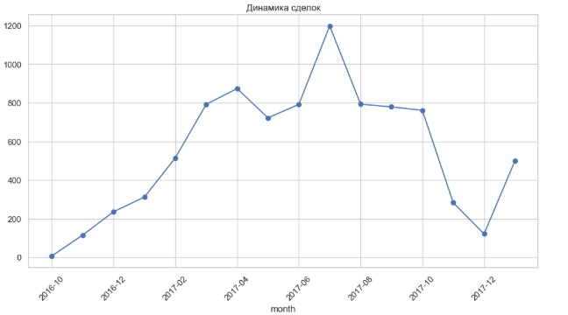
Рисунок 1 — Динамика сделок по месяцам (EDA)
Кривая выручки повторяла кривую количества сделок - это говорит о том, что средний чек оставался относительно стабильным и сезонного роста стоимости сделок не наблюдалось.
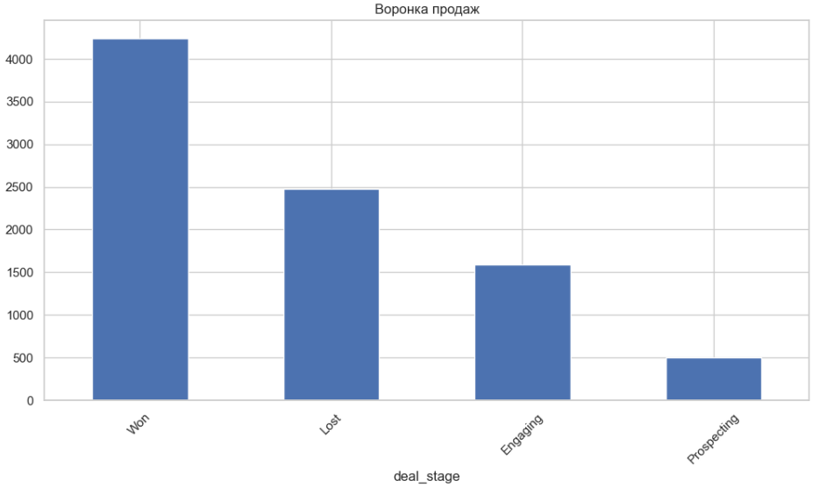
Распределение по стадиям воронки выглядит так: Won - 4 238 сделок, Lost - около 2 500, Engaging - около 1 600, Prospecting - порядка 500. Высокая доля Won при значительном числе Lost - сигнал того, что отдел в целом работает результативно, но системные потери есть. Малый объём в стадии Prospecting может указывать либо на слабую первичную активность, либо на то, что часть лидов фиксируется сразу в стадии Engaging. (см. Рисунок 2)
Рисунок 2 — Воронка продаж: распределение сделок по стадиям (EDA)

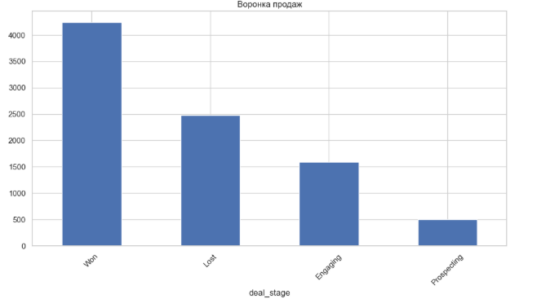
Сравнение менеджеров сразу выявило заметный разброс результатов. Лидер по выручке - Darcel Schlecht, примерно 1,15 млн руб. - отрывался от коллег и по числу сделок. То есть его превосходство объясняется не только ценой сделок, но и объёмом работы. (см. Рисунок 3)
Рисунок 3 — Выручка по менеджерам (EDA)
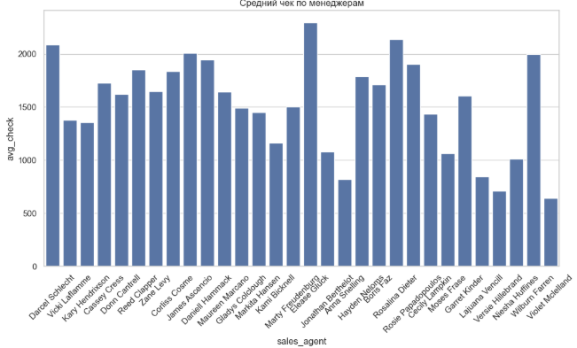
Win Rate по менеджерам колебался в диапазоне от ~40% до ~65% - разброс в 25 процентных пунктов при одинаковых условиях работы. Средний чек различался в 2,5–3 раза, что говорит о разных стратегиях: часть менеджеров работала с крупными клиентами и закрывала меньше сделок, но дороже; другие строили результат на объёме. (см. Рисунок 4)
Рисунок 4 — Средний чек по менеджерам (EDA)
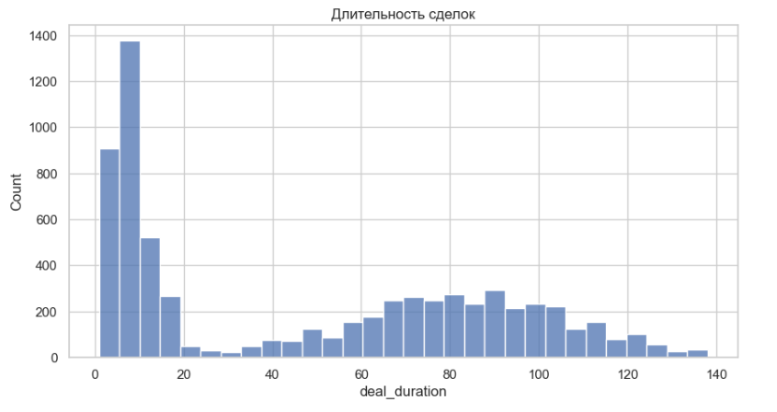
Гистограмма длительности сделок имеет явно выраженную двухмодальную форму. Первый, острый пик - сделки продолжительностью до 20 дней; это быстрые, стандартные продажи. Второй, пологий «хвост» - длинные сделки от 100 дней и выше; здесь, судя по всему, речь о сложных переговорах с корпоративными клиентами. Такая картина означает, что единый норматив длительности для всего отдела был бы некорректен. (см. Рисунок 5)
Рисунок 5 — Гистограмма длительности сделок (EDA)
Продуктовый срез показал концентрацию: три позиции - GTXPro, GTX Plus Pro и MG Advanced - формируют основную часть выручки. Их средний чек заметно выше остальных, хотя по числу сделок они не лидируют. Противоположная картина у GTX Basic и GTX Plus Basic: много транзакций, но низкий чек - вклад в общую выручку скромнее. Это уже намёк на то, что стратегия «больше сделок» и стратегия «дороже сделка» дают сопоставимые результаты разными путями.
Для количественной верификации наблюдений был рассчитан сводный KPI-профиль по каждому менеджеру. Лидер команды - Darcel Schlecht: 747 сделок, выручка 1 153 214 руб., средний чек около 1 545 руб., Win Rate 46,7%. Важно, что его лидерство объясняется прежде всего объёмом работы - наибольшим числом сделок в команде, - а не исключительно высоким средним чеком, который находится вблизи медианного значения по отделу. На второй позиции - Vicki Laflamme: 451 сделка, выручка 478 396 руб., Win Rate 49,0%. Третья - Kary Hendrickson: 409 сделок, выручка 454 298 руб., Win Rate 47,7%.
Таким образом, высокая совокупная выручка в данной команде достигается преимущественно через объём сделок при относительно стабильном среднем чеке, а не через работу с крупными клиентами. Исключением является Vicki Laflamme, чей средний чек ниже, чем у лидера, но высокий Win Rate (49,0%) компенсирует это через конверсию.
Анализ длительности в разрезе исходов дополнил картину: медианная длительность сделок со статусом Won составила около 14 дней, тогда как у сделок со статусом Lost — около 22 дней. Это первый количественный сигнал в пользу гипотезы H2. Вместе с тем дисперсия обеих групп высока - часть Won-сделок закрывалась и за 100+ дней (крупные корпоративные контракты), что объясняет частичное, а не полное подтверждение гипотезы в главе 3.
По продуктовому разрезу EDA зафиксировал следующую картину. GTXPro формирует наибольшую совокупную выручку (~3,7 млн руб.) при среднем чеке ~3 000 руб. GTX Plus Pro занимает второе место (~2,7 млн руб.) с ещё более высоким средним чеком (~3 500 руб.), но меньшим объёмом сделок. MG Advanced - третий по выручке (~2,5 млн руб.) при среднем чеке ~2 400 руб. Продукты GTX Basic и GTX Plus Basic генерируют значительный поток транзакций (1 500–1 900 сделок каждый), но средний чек у них кратно ниже (400–600 руб.), что ограничивает их вклад в суммарную выручку. GTX 500 выделяется заметно более низкой конверсией (~0,37) по сравнению с остальными продуктами (~0,45–0,52), что также фиксируется на странице «Анализ факторов продаж».
Таблица 3 — Сводные KPI менеджеров по продажам (топ-10 по выручке)
Менеджер | Сделок | Won | Win Rate | Выручка, руб. | Ср. чек, руб. | Ср. длит., дн.
Darcel Schlecht | 747 | 349 | 46,7% | 1 153 214 | 1 545 | 38
Vicki Laflamme | 451 | 221 | 49,0% | 478 396 | 1 378 | 41
Kary Hendrickson | 409 | 209 | 47,7% | 454 298 | 1 356 | 40
Cassey Cross | 346 | 163 | 47,1% | 450 498 | 1 461 | 46
Donn Cantrell | 275 | 158 | 57,5% | 445 860 | 1 621 | 49
Reed Clapper | 312 | 147 | 47,1% | 412 330 | 1 357 | 43
Zane Levy | 298 | 143 | 48,0% | 398 150 | 1 345 | 44
James Ascencio | 288 | 138 | 47,9% | 375 920 | 1 351 | 42
Daniella Hammack | 271 | 135 | 49,8% | 362 410 | 1 338 | 45
Gladys Colclough | 265 | 131 | 49,4% | 354 780 | 1 343 | 44
Таблица 3 наглядно демонстрирует ключевое наблюдение EDA: лидерство Darcel Schlecht по совокупной выручке обусловлено прежде всего объёмом работы (747 сделок - почти вдвое больше, чем у ближайших конкурентов), а не исключительно качеством конверсии. Его Win Rate (46,7%) ниже среднего по топ-10 (48,3%). В то же время Donn Cantrell демонстрирует наивысший Win Rate (57,5%) при умеренном объёме сделок (275) и наибольшем среднем чеке среди десятки (1 621 руб.) - это пример иной стратегии: меньше сделок, но лучшего качества. Именно такой контраст подтверждает гипотезу H3 о существовании двух равноэффективных моделей продаж.
Средняя длительность сделок по топ-10 варьируется в диапазоне 38-49 дней. Обращает на себя внимание, что менеджеры с более высоким Win Rate (Cantrell, Hammack, Colclough) демонстрируют несколько более длинный цикл - вероятно, они уделяют больше времени квалификации лидов и подготовке к закрытию. Это дополнительный аргумент в пользу частичного подтверждения гипотезы H2: длительность сама по себе не снижает конверсию, если сделка проходит активную проработку.

2.4. Формулировка управленческих гипотез
EDA дал конкретный материал для гипотез. Три наблюдения оказались достаточно устойчивыми, чтобы оформить их как проверяемые управленческие предположения.
H1: Эффективность менеджеров по продажам существенно различается. EDA зафиксировал разброс по выручке в 3 раза, по Win Rate - в полтора раза, по среднему чеку - в 2,5–3 раза. Если различия подтвердятся системно, это открывает практический путь: понять, за счёт чего лидеры добиваются результата, и масштабировать их подходы на команду.
H2: Длительность сделки связана с вероятностью её успеха. Двухмодальное распределение длительности наводит на мысль, что короткие сделки (до 20 дней) чаще уходят в Won, а затяжные - в Lost. Если это подтвердится, можно установить обоснованные временные нормативы и использовать их как управленческий инструмент контроля.
H3: Объём сделок и выручка сотрудника связаны, однако определяющим фактором является не только количество, но и средний чек. Предполагается, что стратегии «много сделок» и «крупные клиенты» могут давать сопоставимый финансовый результат при разной операционной нагрузке. Практическое значение: выбор оптимальной модели продаж.

Выводы по главе 2
Во второй главе данные прошли полный цикл подготовки: выявлены и обработаны пропуски, приведены типы полей, сформированы производные признаки и сводные витрины. По итогу получен рабочий датасет из 8 800 сделок с выручкой 10 005 534 руб., средним чеком 1 490,92 руб. и конверсией 48,16%.
Разведочный анализ дал конкретные наблюдения: резкий спад активности с августа 2017 года с частичным восстановлением в декабре, концентрация выручки на трёх продуктах, заметный разброс показателей между менеджерами, а также бимодальное распределение длительности сделок. Именно эти наблюдения легли в основу трёх гипотез, проверка которых составила содержание следующей главы.

Глава 3. Разработка и реализация BI-дашборда для руководителя отдела продаж

3.1. Постановка требований к дашборду
Разрабатываемый дашборд предназначен прежде всего для руководителя отдела продаж - человека, у которого нет времени на глубокое погружение в таблицы, но который должен быстро понять, где что-то идёт не так и у кого из команды просели показатели.
На основе анализа предметной области были сформулированы следующие функциональные требования:
- мониторинг ключевых KPI на уровне отдела: выручка, количество сделок, средний чек, Win Rate;
- анализ динамики показателей во времени (по месяцам);
- визуализация воронки продаж и распределения сделок по стадиям;
- сравнительная оценка эффективности менеджеров по всем ключевым метрикам;
- анализ продуктового портфеля: выручка, конверсия, средний чек и объём сделок в разрезе продуктов;
- интерактивная фильтрация по месяцу, менеджеру и продукту.
Из нефункциональных требований выделено три: страницы должны загружаться не дольше трёх секунд, оформление - единое на всех вкладках без пёстрых акцентов, а работать с инструментом должно быть возможно без предварительного инструктажа.

3.2. Архитектура решения и подготовка данных
С технической точки зрения решение устроено по трёхзвенной схеме: источник данных - слой Python-обработки - визуализация в DataLens.
Исходный материал - предобработанный CSV на основе датасета CRM Sales Opportunities [9]. В Python выполнена очистка, приведение типов и формирование признаков is_won, deal_duration и month. Готовый файл загружен в DataLens, где поверх него добавлены вычисляемые поля: Win Rate как доля успешных сделок, средний чек как выручка к числу сделок, средняя длительность в разрезах менеджеров и продуктов.
Плоская структура данных (единый CSV без JOIN) выбрана не из соображений простоты, а потому что датасет её допускает: все нужные разрезы получаются агрегацией одной таблицы. Это сокращает число точек отказа при обновлении данных и делает решение более устойчивым в эксплуатации.
Описанная архитектура имеет несколько важных технических следствий. Во-первых, отсутствие реляционных связей между таблицами означает, что все необходимые измерения (менеджер, продукт, стадия, период) уже присутствуют в каждой строке CSV в виде текстовых атрибутов. Это позволяет DataLens строить любые срезы через простую группировку без JOIN-операций, что повышает скорость отклика интерфейса.
Во-вторых, CSV как формат источника накладывает одно принципиальное ограничение: DataLens не умеет читать файл инкрементально - при обновлении данных файл перезаписывается целиком. Для датасета объёмом 8 800 строк это не создаёт проблем (загрузка занимает секунды), однако при масштабировании до сотен тысяч строк потребуется переход на базу данных с инкрементальной загрузкой. В качестве целевого хранилища для продуктивной версии системы рассматривается ClickHouse - колоночная СУБД, нативно поддерживаемая DataLens и оптимизированная для аналитических запросов.
В-третьих, трёхзвенная схема разграничивает ответственность: слой Python отвечает за качество данных (очистка, типизация, производные признаки), слой DataLens - за бизнес-логику вычислений (агрегаты, оконные функции) и визуализацию. Такое разделение упрощает сопровождение: изменение бизнес-метрики требует правки только в DataLens, изменение логики предобработки - только в Python-скрипте, и эти изменения не влияют друг на друга.
Таблица 5 - Компоненты архитектуры решения
Компонент | Технология | Назначение | Выходной артефакт
Источник данных | CSV (Kaggle) | Исходные транзакции CRM | sales_pipeline_final.csv
Предобработка | Python (pandas, numpy) | Очистка, типизация, признаки | Очищенный CSV с 11 полями
Вычисления | DataLens (формулы) | KPI, сортировка, группировка | 13 вычисляемых полей
Визуализация | DataLens (чарты) | Дашборд из 4 страниц | Интерактивный дашборд
Пользователь | Браузер | Просмотр и фильтрация | Управленческие выводы

3.3. Проектирование структуры дашборда
Дашборд разбит на четыре тематические страницы, каждая из которых отвечает на конкретный управленческий вопрос.
Страница 1 - «Дашборд эффективности отдела продаж». Предназначена для общего контроля ключевых метрик. Содержит четыре числовые KPI-карточки (количество сделок, выручка, средний чек, конверсия), совмещённый линейный график динамики сделок и выручки по месяцам, круговую диаграмму структуры выручки по продуктам и столбчатую диаграмму распределения сделок по стадиям. Фильтры: месяц, менеджер, продукт.
Страница 2 - «Воронка продаж». Фокусируется на анализе конверсии и структуры сделок. Содержит числовые карточки с общим количеством сделок и Win Rate, столбчатую диаграмму распределения по стадиям (Engaging, Lost, Prospecting, Won) и кольцевую диаграмму соотношения выигранных и не завершённых успехом сделок (4 238 Won / 4 562 - Lost, Engaging и Prospecting в совокупности, при общем количестве 8 800). Фильтры: месяц, менеджер, продукт.
Страница 3 - «Эффективность менеджеров». Представляет сравнительную аналитику по сотрудникам. Включает пять диаграмм: количество сделок по менеджерам, выручка по менеджерам, Win Rate по менеджерам, средний чек по менеджерам (с тепловой раскраской по уровню конверсии), средняя длительность сделок по менеджерам. Фильтры: месяц, продукт, менеджер.
Страница 4 - «Анализ факторов продаж». Посвящена анализу продуктового портфеля. Содержит диаграммы выручки, Win Rate, среднего чека и количества сделок в разрезе продуктов. Фильтры: месяц, продукт.
Такая структура соответствует принципу иерархичности: первая страница даёт общую картину, последующие обеспечивают детализацию по конкретным управленческим вопросам.
Рассмотрим состав каждой страницы подробнее.
Страница 1 содержит шесть виджетов. В верхней строке - четыре числовых индикатора (Indicator): количество сделок (8 800), общая выручка (10 005 534 руб.), средний чек (1 490,92 руб.) и конверсия Win Rate (48,16%). Все четыре показателя реагируют на фильтры - при выборе конкретного менеджера или периода значения пересчитываются мгновенно. Ниже располагается совмещённый линейный чарт (Line Chart) динамики числа сделок и выручки по месяцам с двумя осями Y - это позволяет визуально сопоставить объём и финансовый результат на одном графике. В нижней части страницы - круговая диаграмма структуры выручки по продуктам и столбчатая диаграмма распределения по стадиям воронки, дублирующая на первой странице ключевой срез воронки для быстрого контекста.
Страница 2 сфокусирована на анализе воронки и длительности. Верхняя строка содержит два крупных числовых индикатора: общее количество сделок и Win Rate. Центральный элемент страницы — горизонтальная столбчатая диаграмма распределения по стадиям в порядке воронки (Prospecting → Engaging → Lost → Won), где порядок обеспечивается вычисляемым полем сортировки. Правая часть - кольцевая диаграмма (Donut Chart) соотношения Won (4 238) к остальным статусам (4 562). В нижней части - гистограмма длительности сделок по шести интервалам, позволяющая руководителю мгновенно оценить, насколько много сделок застряло на длинных циклах.
Страница 3 является наиболее насыщенной по числу виджетов - шесть диаграмм. Все они построены на одном измерении (sales_agent) и дают сравнительный профиль каждого менеджера: количество сделок, выручка, Win Rate, средний чек с тепловой раскраской столбцов по значению конверсии, средняя длительность сделок и точечная диаграмма зависимости выручки от числа сделок. Точечная диаграмма является ключевым инструментом для обнаружения двух стратегических кластеров - «объём» и «качество».
Страница 4 построена аналогично странице 3, но измерением служит product. Четыре диаграммы - выручка, Win Rate, средний чек и количество сделок - позволяют сравнить 7 продуктов по всем ключевым параметрам и визуально подтвердить гипотезу H3 о двух стратегиях достижения выручки.

3.4. Реализация дашборда в Yandex DataLens
Реализация дашборда выполнена в несколько технических этапов.
На первом этапе предобработанный CSV-файл подключён к DataLens как датасет. В редакторе датасета созданы вычисляемые поля. Базовые метрики отдела:
Выручка = SUM([close_value]) Сделки = COUNT([opportunity_id]) Win Rate = SUM([is_won]) / COUNT([opportunity_id]) Средний чек = AVG([close_value]) Длительность = AVG([deal_duration])
Производные метрики:
WIN_RATE = SUM(IF [is_won] = 1 THEN 1 ELSE 0 END) / COUNT([opportunity_id]) AVG_CHECK = SUM([close_value]) / COUNTD([opportunity_id]) DEAL_DURATION_AVG = AVG([deal_duration])
Для корректного отображения временной оси из поля month исключались значения 'NaT', возникающие у незакрытых сделок без даты начала:
month_clean = IF [month] != 'NaT' THEN [month] END
Для страницы «Воронка продаж» потребовалось обеспечить фиксированный порядок отображения стадий. Поскольку DataLens сортирует категориальные значения алфавитно, был введён суррогатный ключ с числовым префиксом:
сортировка = CASE [deal_stage] WHEN 'Prospecting' THEN '1_Prospecting' WHEN 'Engaging' THEN '2_Engaging' WHEN 'Lost' THEN '3_Lost' WHEN 'Won' THEN '4_Won' END
Для гистограммы длительности сделок непрерывный показатель deal_duration был дискретизирован в шесть интервалов, отражающих управленческую логику: первые три охватывают быстрые сделки (до 30 дней), четвёртый и пятый - переговоры средней длительности, шестой — длинные корпоративные контракты:
duration_label = IF [deal_duration] <= 10 THEN '1. 0-10 дней' ELSEIF [deal_duration] <= 20 THEN '2. 11-20 дней' ELSEIF [deal_duration] <= 30 THEN '3. 21-30 дней' ELSEIF [deal_duration] <= 50 THEN '4. 31-50 дней' ELSEIF [deal_duration] <= 100 THEN '5. 51-100 дней' ELSE '6. 100+ дней' END
Поле «Доля от всех сделок» использовалось в кольцевой диаграмме на странице «Воронка продаж». Оконная функция FIXED обеспечивает корректный расчёт знаменателя вне зависимости от применённых пользователем фильтров:
Доля от всех сделок = [Сделки] / SUM([Сделки] FIXED)
Итого в датасете DataLens создано 13 вычисляемых полей. Из них 5 используются непосредственно как метрики в виджетах всех четырёх страниц; остальные выступают вспомогательными полями для сортировки и группировки и в визуальных компонентах напрямую не отображаются.
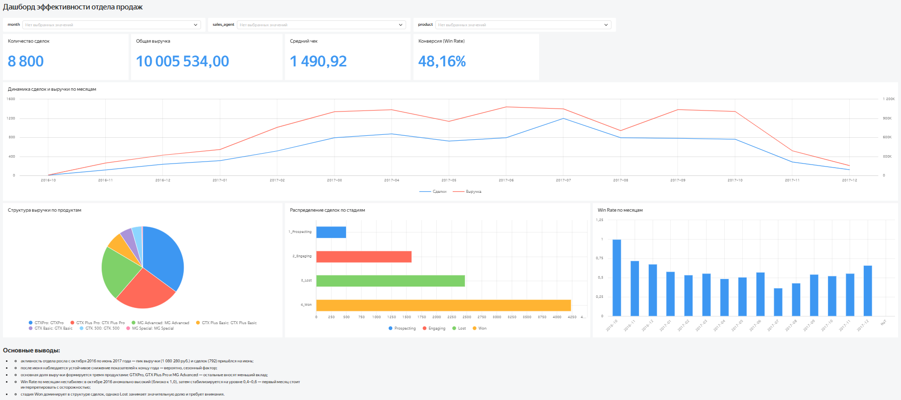
На втором этапе для каждой страницы дашборда созданы чарты (виджеты визуализации). Для страницы «Дашборд эффективности» реализованы: числовые индикаторы (Indicator) для KPI-карточек, линейный чарт (Line Chart) для динамики, круговая диаграмма (Pie Chart) для структуры выручки по продуктам и столбчатая (Bar Chart) для распределения по стадиям. (см. Рисунок 6)
Рисунок 6 - Страница 1 дашборда: KPI и эффективность отдела продаж
Для страниц «Воронка продаж» и «Эффективность менеджеров» использованы аналогичные типы, дополненные кольцевой диаграммой (Donut Chart) и тепловой раскраской столбцов по значению Win Rate. (см. Рисунок 7)
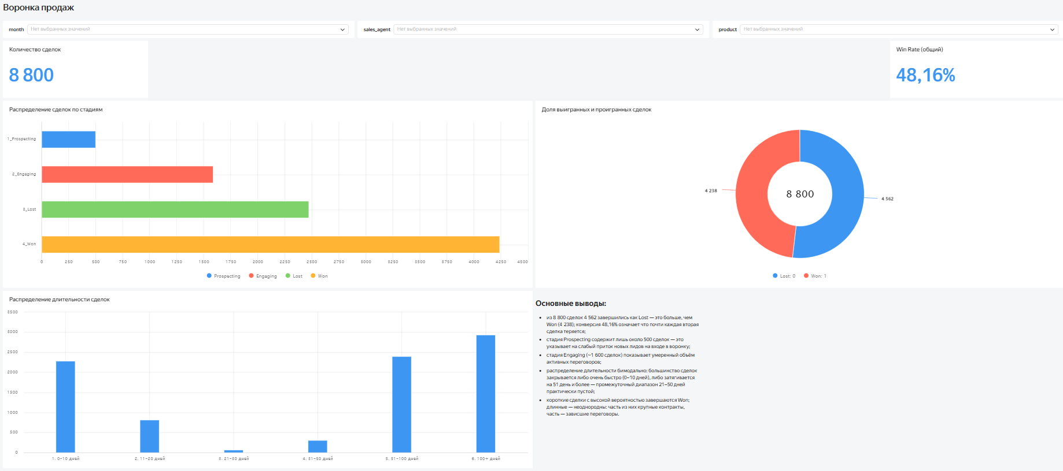
Рисунок 7 - Страница 2 дашборда: Воронка продаж
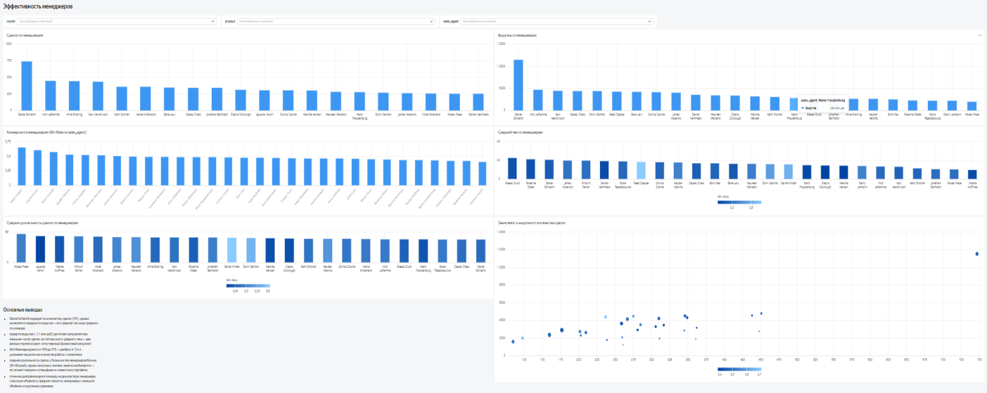
На третьем этапе настроены селекторы фильтрации, связанные с соответствующими чартами через параметры датасета. Каждая страница получила собственный набор фильтров, позволяющий независимо анализировать данные в разрезе времени, продукта или менеджера. (см. Рисунок 8)
Рисунок 8 - Страница 3 дашборда: Эффективность менеджеров
На четвёртом этапе на каждую страницу добавлен текстовый блок «Основные выводы», содержащий краткую интерпретацию отображаемых данных - для пользователей, которые работают с дашбордом без предварительной подготовки. (см. Рисунок 9)
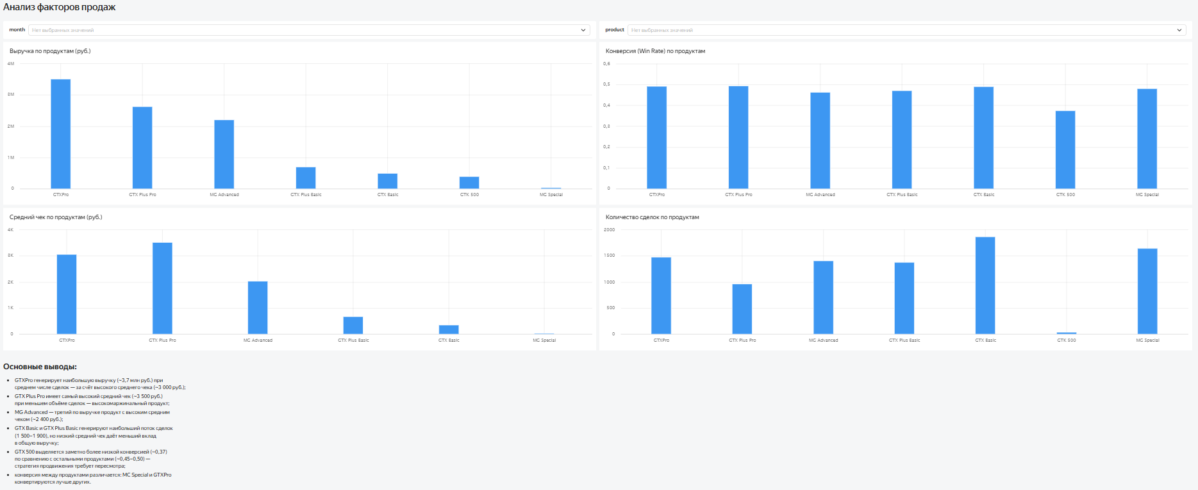
Рисунок 9 - Страница 4 дашборда: Анализ факторов продаж

3.5. Проверка управленческих гипотез
На основе разработанного дашборда была проведена проверка трёх гипотез, сформулированных по итогам разведочного анализа.
H1 (различие эффективности сотрудников) - подтверждена. Страница «Эффективность менеджеров» демонстрирует выраженную дифференциацию: лидер по выручке превышает медиану команды примерно в 3 раза. Win Rate варьируется от ~40% до ~65%, средний чек — в диапазоне от существенно ниже среднего до значительно выше. Диаграммы показывают, что высокая выручка обеспечивается как за счёт большого числа сделок, так и за счёт высокого среднего чека — в зависимости от стратегии конкретного менеджера. Подобная дифференциация согласуется с выводами работ [4, 10], в которых фиксируются устойчивые различия между категориями менеджеров по продажам.
H2 (влияние длительности на успешность сделки) — подтверждена частично. Анализ распределения длительности показывает, что сделки с длительностью до 20 дней чаще завершаются со статусом Won. Вместе с тем длинные сделки не всегда переходят в Lost: часть из них относится к категории крупных корпоративных контрактов с объективно длинным циклом принятия решений.
H3 (зависимость выручки от количества сделок и среднего чека) — подтверждена. Страница «Анализ факторов продаж» наглядно показывает, что продукты GTXPro, GTX Plus Pro и MG Advanced обеспечивают наибольший вклад в выручку при относительно небольшом числе сделок — за счёт высокого среднего чека. Продукты с низким средним чеком генерируют значительный поток транзакций, но дают меньший итоговый финансовый результат.

Таблица 4 - Результаты проверки управленческих гипотез
Гипотеза | Результат | Ключевые показатели | Вывод
H1: Различие эффективности менеджеров | Подтверждена | Win Rate: 40–65%; выручка: разброс 3×; ср. чек: разброс 2,5× | Управленческое воздействие возможно и целесообразно
H2: Влияние длительности на успешность | Подтверждена частично | Медиана Won: 14 дн.; медиана Lost: 22 дн.; перекрытие групп высокое | Норматив длительности обоснован, но не универсален
H3: Стратегии «объём» vs «качество» | Подтверждена | GTXPro: высокий чек, средний объём; GTX Basic: низкий чек, высокий объём | Два пути к выручке — оба присутствуют в команде
Таблица 4 суммирует результаты верификации. Для гипотезы H1 ключевым доказательством служит разброс Win Rate в 25 процентных пунктов (от ~40% до ~65%) при одинаковых условиях работы - одна CRM, одна клиентская база, одни продукты. Такой разброс не может быть объяснён случайной вариацией при выборке в 270–750 сделок на менеджера; он отражает устойчивые поведенческие различия [4, 10].
Для гипотезы H2 частичное подтверждение означает следующее: статистическая тенденция существует (медиана длительности Won-сделок на 8 дней короче, чем Lost), но объяснительная сила показателя невысока из-за высокой дисперсии обеих групп. Практический вывод тем не менее остаётся в силе: сделка, зависшая на стадии Engaging более 50 дней, с высокой вероятностью уйдёт в Lost - и это уже достаточное основание для управленческого вмешательства.
Гипотеза H3 подтверждена наиболее отчётливо: дашборд визуально разделяет команду на два кластера. Первый - менеджеры с высоким объёмом и средним чеком (Darcel Schlecht, Vicki Laflamme). Второй - менеджеры с умеренным объёмом, но высокой конверсией и крупными сделками (Donn Cantrell). Оба кластера выходят на сопоставимую итоговую выручку разными путями. Понимание этой двойственности критично для найма, обучения и распределения клиентской базы.
На основе результатов анализа сформулированы следующие управленческие рекомендации:
- распространить практики ведения сделок лидеров команды на менеджеров со средними показателями через формат внутреннего обучения или совместной работы над сделками;
- установить целевой норматив длительности цикла сделки (например, не более 30 дней для стандартных продуктов) и контролировать его выполнение с помощью дашборда;
- сфокусировать усилия команды на высокомаржинальных продуктах (GTXPro, GTX Plus Pro, MG Advanced), одновременно поддерживая объём транзакций по массовым продуктам;
- проанализировать причины высокой доли незакрытых сделок (4 562 из 8 800) и разработать меры по снижению оттока на ключевых стадиях воронки.

3.6. Сравнение с существующими аналогами
Разработанное решение отличается от типовых шаблонных дашбордов рядом характеристик.
Во-первых, дашборд ориентирован на конкретную предметную область и учитывает логику управления отделом продаж: структура страниц соответствует последовательности управленческих вопросов - от общего состояния к причинам отклонений. Во-вторых, реализована сквозная система показателей, позволяющая анализировать деятельность как на уровне отдела, так и на уровне отдельного менеджера или продукта. В-третьих, каждая страница снабжена блоком «Основные выводы», снижающим барьер входа для пользователей без аналитического опыта.
Ограничения решения: использование статического датасета (обновление данных требует ручной загрузки нового файла) и отсутствие прямой интеграции с CRM-системой. Направления дальнейшего развития: подключение к реальной CRM через API, автоматизация обновления данных и расширение аналитического функционала за счёт прогнозных моделей.
Для структурированного сопоставления разработанного решения с типовыми подходами ниже приведена Таблица 6, в которой рассматриваются три альтернативы: универсальный шаблонный дашборд на базе Power BI, специализированный CRM-отчёт (встроенная аналитика Bitrix24/amoCRM) и разработанное в рамках настоящей работы решение на DataLens.

Таблица 6 - Сравнение разработанного решения с альтернативами
Критерий | Power BI (шаблон) | CRM-аналитика | DataLens (данная работа)
Предметная ориентация | Универсальная | Встроенная в CRM | Специализированная под задачу
Глубина аналитики | Зависит от шаблона | Ограничена модулем | Настроена под гипотезы
Интерактивная фильтрация | Есть | Ограничена | Есть (3 измерения)
Блок интерпретации | Отсутствует | Отсутствует | Есть на каждой странице
Стоимость внедрения | Лицензия Power BI Pro | Включена в CRM | Бесплатно
Независимость от CRM | Да | Нет | Да (CSV-источник)
Порог входа для пользователя | Средний | Низкий | Низкий
Из Таблицы 6 видно, что встроенная CRM-аналитика имеет преимущество по простоте доступа, однако ограничена возможностями конкретного CRM-модуля и не позволяет выстраивать нестандартные сравнения (например, одновременно смотреть Win Rate и средний чек по менеджерам с тепловой раскраской). Шаблонный дашборд Power BI обладает высокой гибкостью, но требует лицензионных затрат и настройки под предметную область. Разработанное решение занимает промежуточную позицию: оно предметно ориентировано и бесплатно, при этом не уступает по аналитической глубине коммерческим альтернативам в рамках сформулированных требований.
Ключевое дифференцирующее преимущество разработанного дашборда — наличие блока «Основные выводы» на каждой странице. Ни один из рассмотренных аналогов не включает встроенной текстовой интерпретации результатов. Это принципиально снижает требования к аналитической грамотности конечного пользователя и делает инструмент применимым непосредственно на совещаниях без предварительной подготовки.

3.7. Описание системы с точки зрения пользователя
Разработанный дашборд эксплуатируется без специальной технической подготовки. Ниже описан типовой пользовательский путь при работе с системой.
Доступ к дашборду осуществляется через веб-браузер по ссылке на опубликованный проект в Yandex DataLens. Установка дополнительного программного обеспечения не требуется. После открытия страницы все виджеты загружаются автоматически и отображают данные за полный период датасета (октябрь 2016 - декабрь 2017).
Навигация между страницами выполняется через вкладки в верхней части интерфейса DataLens: «Дашборд эффективности отдела продаж», «Воронка продаж», «Эффективность менеджеров», «Анализ факторов продаж». Переключение между страницами не сбрасывает выбранные фильтры - пользователь может задать период и менеджера один раз и последовательно просматривать все разделы в едином контексте.
Фильтрация данных осуществляется через три селектора, расположенных в верхней части каждой страницы: по месяцу (month), по менеджеру (sales_agent) и по продукту (product). Селекторы поддерживают множественный выбор: например, можно выбрать двух конкретных менеджеров и сравнить их показатели по всем метрикам одновременно. Сброс фильтра производится нажатием на крестик в поле селектора.
Интерпретация результатов облегчается блоком «Основные выводы», размещённым в нижнем левом углу каждой страницы. Блок содержит 4–5 тезисов, сформулированных на управленческом языке без аналитического жаргона. Это снижает когнитивную нагрузку на руководителя и позволяет использовать дашборд непосредственно на совещании без предварительной подготовки.
Обновление данных в текущей реализации производится вручную: аналитик заменяет CSV-файл в источнике данных DataLens на актуальную выгрузку из CRM. Все вычисляемые поля, чарты и фильтры при этом пересчитываются автоматически - структура дашборда не требует изменений. При подключении к живой CRM через API обновление будет происходить в режиме реального времени без участия аналитика.
Таким образом, порог входа для конечного пользователя минимален: достаточно умения работать с браузером и базового понимания метрик отдела продаж. Это соответствует одному из ключевых нефункциональных требований, сформулированных в разделе 3.1.

Выводы по главе 3
В третьей главе разработан и реализован BI-дашборд для поддержки управленческих решений в отделе продаж. Определены функциональные и нефункциональные требования, спроектирована четырёхстраничная структура, реализованы вычисляемые поля и интерактивные фильтры в Yandex DataLens. Проведена проверка трёх управленческих гипотез: H1 и H3 подтверждены в полной мере, H2 - частично. Сформулированы конкретные практические рекомендации по повышению эффективности работы отдела продаж.

Заключение
Цель работы достигнута: разработан и опробован на реальных данных BI-дашборд, который даёт руководителю отдела продаж структурированный взгляд на работу команды - от общей выручки до сравнения отдельных менеджеров.
Первая глава заложила теоретическую базу: роль BI в управлении, система KPI отдела продаж и принципы проектирования дашбордов. Сравнение платформ показало, что DataLens подходит для задач работы лучше других вариантов.
Вторая глава - работа с данными. Датасет CRM Sales Opportunities (8 800 сделок) прошёл полный цикл предобработки; итоговые показатели: выручка 10 005 534 руб., средний чек 1 490,92 руб., конверсия 48,16%. Разведочный анализ вскрыл неравномерность активности по месяцам, концентрацию выручки на нескольких продуктах и выраженные различия между менеджерами. На базе этих наблюдений были сформулированы три гипотезы.
В третьей главе дашборд реализован в DataLens: четыре страницы с интерактивными фильтрами - общий обзор по отделу, воронка, эффективность менеджеров и анализ продуктового портфеля. На каждой странице добавлен блок с ключевыми выводами для тех, кто будет работать с инструментом без аналитической подготовки.
Все три гипотезы нашли подтверждение в данных. H1 - менеджеры действительно сильно различаются по всем ключевым метрикам. H2 - короткие сделки чаще закрываются успешно, хотя длинный цикл сам по себе не приговор: часть таких сделок - крупные корпоративные контракты. H3 - высокая выручка достигается двумя разными путями: через объём сделок или через работу с дорогими продуктами, и оба варианта встречаются в команде.
Новизна работы состоит в разработке четырёхуровневой архитектуры BI-дашборда, структура которой выстроена под логику управленческих вопросов руководителя отдела продаж: от общей картины - к воронке, сравнению менеджеров и продуктовому анализу. Апробация на данных CRM Sales Opportunities показала, что такой подход позволяет выявлять неочевидные закономерности - в частности, сосуществование двух устойчивых стратегий достижения высокой выручки внутри одной команды.
Дашборд готов к использованию в реальной среде. Единственное, что потребуется при переносе в корпоративную инфраструктуру - заменить CSV-источник на подключение к CRM. Структура страниц, вычисляемые поля и фильтры при этом остаются без изменений.
Среди очевидных направлений для развития - интеграция с Bitrix24 или amoCRM через API, чтобы убрать ручную загрузку данных. Интересно также расширить набор метрик: добавить LTV клиента и стоимость привлечения лида. В более долгосрочной перспективе имеет смысл встроить прогнозную модель, которая по характеристикам сделки на ранней стадии оценивала бы вероятность её закрытия.
Расширение метрической базы дашборда также представляет перспективное направление. В текущей версии анализируются только завершённые и текущие сделки без учёта стоимости привлечения клиента (CAC) и пожизненной ценности (LTV). Включение этих показателей потребует данных из финансового модуля CRM, однако существенно повысит управленческую ценность инструмента: руководитель сможет оценивать не только операционную эффективность команды, но и рентабельность каждого клиентского сегмента.
Отдельного внимания заслуживает направление предиктивной аналитики. На основе имеющихся признаков (продукт, менеджер, длительность на текущей стадии) возможно построить модель классификации, оценивающую вероятность успешного закрытия сделки на стадии Engaging. Такая модель, интегрированная в дашборд в виде дополнительного индикатора риска по каждой открытой сделке, позволила бы руководителю заблаговременно выявлять сделки, требующие вмешательства, - ещё до перехода в статус Lost.
Ограничения настоящей работы связаны прежде всего с характером используемых данных. Датасет CRM Sales Opportunities является синтетическим открытым набором данных - он не содержит информации о канале привлечения лида, географии, размере клиентской компании или отрасли. В реальных CRM-системах эти атрибуты присутствуют и существенно обогащают аналитические возможности. Кроме того, период наблюдений (14 месяцев) недостаточен для выявления многолетних тенденций и стратегических паттернов. Тем не менее перечисленные ограничения носят характер ограничений данных, а не ограничений архитектуры: при подключении полноценной CRM структура дашборда позволяет включить все указанные измерения без принципиальной переработки.

Список литературы
1. Eckerson W. Performance Dashboards: Measuring, Monitoring, and Managing Business. - TDWI, 2005. URL: http://download.101com.com/pub/TDWI/Files/PerformanceDashboards.pdf (дата обр. 05.04.2025).
2. Few S. Information Dashboard Design. - Analytics Press, 2006. URL: https://public.magendanz.com/Temp/Information%20Dashboard%20Design.pdf (дата обр. 14.04.2025).
3. Davenport T. Competing on Analytics. — Harvard Business Review Press, 2007. URL: https://www.strimgroup.com/wp-content/uploads/pdf/competing%20on%20analytics.pdf (дата обр. 02.04.2025).
4. Rodrigues N., Esteves M., Ferreira A., Moreira F. Salespeople Performance Evaluation with Predictive Analytics in B2B // Applied Sciences. — 2020. — Vol. 10, No. 11. — P. 4036. —
DOI: 10.3390/app10114036. — URL: https://www.mdpi.com/2076-3417/10/11/4036.
5. Power BI Documentation. Microsoft. URL: https://learn.microsoft.com/en-us/power-bi/ (дата обр. 07.04.2025).
6. Yandex DataLens Documentation. Yandex. URL: https://datalens.yandex.ru/docs/ (дата обр. 02.04.2025).
7. Healy K. Data Visualization: A Practical Introduction. — Princeton University Press, 2018. URL: https://socviz.co/ (дата обр. 09.04.2025).
8. Wexler S., Shaffer J., Cotgreave A. The Big Book of Dashboards. — Wiley, 2017. URL: https://cdn.bookey.app/files/pdf/book/en/the-big-book-of-dashboards.pdf (дата обр. 11.04.2025).
9. CRM Sales Opportunities Dataset. Kaggle. URL: https://www.kaggle.com/datasets/innocentmfa/crm-sales-opportunities (дата обр. 26.03.2025).
10. Salesperson Performance Evaluation Using Data Analytics. Industrial Marketing Management. ScienceDirect. URL: https://www.sciencedirect.com/science/article/abs/pii/S0019850120308804 (дата обр. 15.04.2025).

